وزارة التربية

منطقة الجهراء التعلمية

مدرسة المطوعة شريفة العمر م بنات

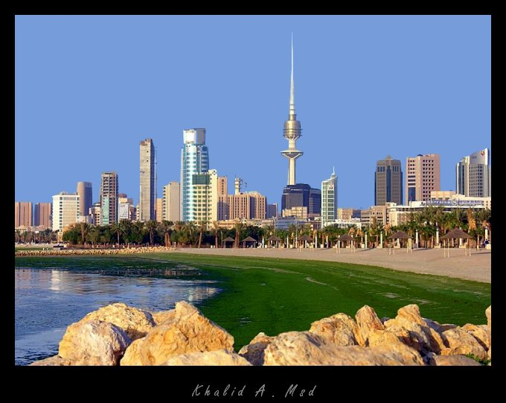

من الأهداف المعرفية

من الأهداف المعرفية

1- تستنبط الطالبة الفكرة الرئيسة للأبيات
2- تستخلص ثلاثا من الفكر الجزئية الواردة في الأبيات
4- تستنتج الدروس المستفادة من الأبيات
5- تبين أبرز الشاعر المسيطرة على الأبيات
6- تعدد أبرز مقومات نهضة الأوطان
7- توظف كلمة مقدمة لها في جملة توضح معناها
8- تحدد موطن الحمال في الجملة المقدمة لها
9- توظف معجمها في البحث عن مرادف كلمة مقدمة لها
10- تخرج من الأبيات جمل اسمية خبرها شبه جملة

من الأهداف الوجدانية

1- تعظم من مكانة الوطن
2- تقدر تقديرا عاليا كل من يساهم في خدمة وطنه
3- تبدي حرصا على اكتساب المنزلة العالية من أجل بعلمها
4- تعتز بأمجاد وطنها
5- تعظم من تاريخ وطنها
6- تحترم كل موطن مخلص لوطنه
7- تميل إلى المشاركة النشطة في محاورات الحصة ونشاطاتها.
8- تحتج على من يخن وطنه ولا يخلص له
9- تحمد الله على حرية وطنها
من الأهداف النفس حركية

- تعبر شفهيا عن أبرز مقومات نهضة الأوطان
- تعبر شفهيا عن أبرز المشاعر المسيطرة على اأبيات
- تلقي الأبيات إلقاء معبرا عن المعنى
- تكتب الملخص السبوري بخط واضح ووقت مناسب

الوسيلة :جهاز التسجيل – المعجم – صور تعبر عن أمجاد الوطن – جهاز العرض العلوي

مصادر التعلم : - الانترنت - كتاب المدرسة

طرق التدريس: المناقشة والحوار – الاستنباط –

الثروة اللغوية
الكلمة | المرادف | رقم الصفحة في الوجيز
عصماء | محفوظة ومحمية | 418
ملحمة | قصيدة طويلة تقص حادثة جميلة وبطولات خارقة (لحرب الشديدة) | 543
الإحن | الحقد | 21
الهتن | الكثير القطر | 629
أبرادها | كساء يلتحف به | 54
فطن | المهارة والحذق | 469
يصبو | يشتاق | 356

الفكرة الرئيسة للموضوع

الوطن أنشودة جميلة يتغنى بها أبناؤه

الفكر الجزئية :
- أخبارالوطن وسيرته باقية غلى مر الزمان
- تاريخ الوطن ملحمة خالدة
- الإخلاص من سمات الوطن
- حب الوطن نور يهتدي به الجميع

المشاعر والاحساسات
- الحب الشديد للوطن
- الفخر والاعتزاز بأمجاد الوطن
- حب الإصلاح

التذوق الفني :

ما سر الجمال في قول الشاعر
"يهدي سراة القوم في الدجن "شبه الشاعر الحب في الكويت بالنور أو الشعلة التي تهدي السائرين في ظلمة الليل شديد السواد

